Бекітемін:
Оқу ісі жөніндегі орынбасары: ____________________

Қазақстан Республикасы Оқу-ағарту министрлігі
______________________________________________
(білім беру ұйымының атауы)
Қысқа мерзімді (сабақ) жоспары
Сұйықтың беттік керілуі. Жұғу, қылтүтіктік құбылыстар. Есептер шығару
(сабақтың тақырыбы)

Бөлім: | Сұйық және қатты денелер
Педагогтың аты-жөні:
Күні:
Сынып: 10 | Қатысушылар саны: | Қатыспағандар саны:
Сабақтың тақырыбы: | Сұйықтың беттік керілуі. Жұғу, қылтүтіктік құбылыстар. Есептер шығару
Оқу бағдарламасына сәйкес оқыту мақсаттары: | 10.2.4.1- ауаның салыстырмалы ылғалдылығын анықтау
Сабақтың мақсаты: | - сұйықтың беттік қабатының қасиеттерін сипаттайды  - беттік керілу коэффициентін әртүрлі тәсілдермен анықтайды  - жұғу, жұқпау және қылтүтіктік құбылыстарды түсіндіреді  - қылтүтіктік құбылыстардың табиғаттағы рөлін талдайды
Құндылықтарға баулу: | «Адал азамат» бағдарламасы бойынша: Бірлік және ынтымақ.  «Бірлік бар жерде – тірлік бар» (халық мақалы).  Құндылық топтық жұмыстағы жауапкершілік пен өзара құрмет арқылы жүзеге асады.
Сабақтың барысы:
Сабақтың кезеңі/ уақыт | Педагогтің әрекеті | Оқушының әрекеті | Бағалау | Ресурстар
Сабақтың басы  6 минут  Ұйымдастыру, қызығушылықты ояту, мақсат қою | Ұйымдастыру кезеңі. Сәлемдесу, түгендеу, бағалау парағын тарату.  Білімді өзектендіру: «Қатесін тап». Тақтада «Сұйықтың беттік керілуі. Жұғу, қылтүтіктік құбылыстар» тақырыбына қатысты әдейі қатесі бар 3 тұжырым/формула жазылған. Оқушылар қатені тауып, түзетеді.  Проблемалық сұрақ: Су өлшегіш (су жәндігі) су бетінде қалай жүгіреді? Ағаштағы су тамырдан жапыраққа 100 м биіктікке қалай көтеріледі?  Оқушылардың болжамдары тыңдалып, сабақтың тақырыбы мен мақсаты бірге анықталады. | Қатені тауып, дұрыс нұсқасын дәлелдейді.  Болжам айтып, мақсатты анықтауға қатысады. | ҚБ: ауызша кері байланыс, «Бас бармақ». | Слайд  Бағалау парағы
Үлгі есеп  8 минут  «Мен көрсетемін – бірге шығарамыз» | Үлгі есеп / мысал. Қылтүтік  1) h = 2σ/(ρgr).  2) Су σ = 0,073, r = 0,5 мм: h ≈ 3 см.  Жауабы: ≈ 3 см.  - Беттік қабаттағы молекулаларға ішке бағытталған қорытқы күш әсер етеді – бет «керілген жарғақ» сияқты.  - Беттік керілу күші F = σl; σ – беттік керілу коэффициенті (су: 0,073 Н/м).  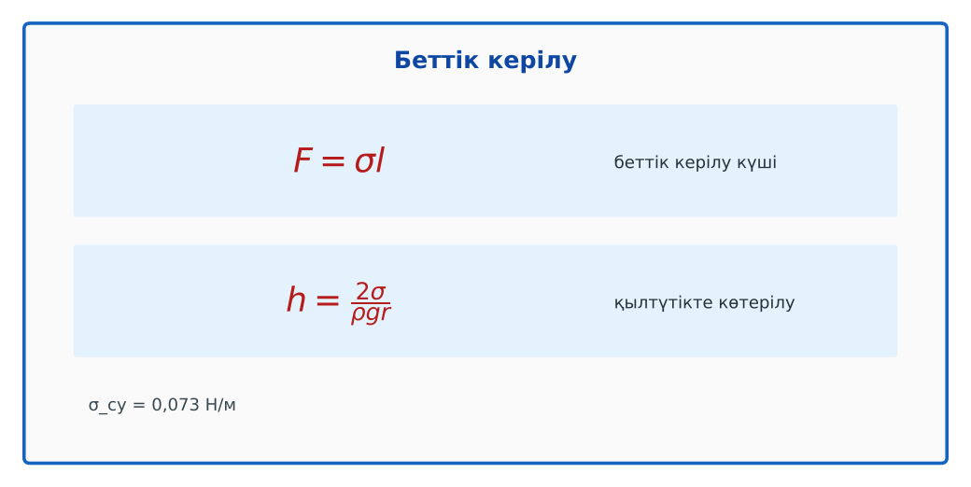  1-сурет. Беттік керілу формулалары | Алгоритм бойынша мұғаліммен бірге шығарады. | Дескриптор:  - сұйықтың беттік қабатының қасиеттерін сипаттайды.  1 балл | Физика 10-сынып оқулығы  Слайд
Станциялар  17 минут  Топтық айналым: 4 станция | «Станциялар» әдісі. Топтар белгі бойынша сағат тілімен ауысады, әр станцияда тапсырма карточкасы бар (Қосымша 1). Рөлдер: есептеуші, тексеруші, хатшы, спикер.  1-станция. Ұзындығы 5 см сым рамкаға әсер ететін беттік керілу күші (су, екі беті)?  2-станция. Радиусы 0,5 мм қылтүтікте су қандай биіктікке көтеріледі?  3-станция. Неліктен сабын суды «жұмсартады» және кірді жақсы кетіреді? Беттік керілу мен жұғу тұрғысынан түсіндір.  4-станция. r 2 есе азайса, h?  ЕББҚ оқушыларына: белсенді рөл беру (уақыт сақшысы, материал таратушы); жұп-тьютор (күшті оқушымен бірге жұмыс). | Рөлдер бойынша тапсырманы орындайды.  Жауапты топтық жауап парағына жазады. | Дескриптор (әр станция): формуланы дұрыс таңдайды, бірлікті аударады – 1; дұрыс жауап табады – 1.  8 балл  Станциядағы кілтпен өзара бағалау. | Станция карточкалары  Калькулятор
Сергіту сәті  1 минут | «Векторлар». Мұғалім бағыт айтады (жоғары, оңға, солға, төмен), оқушылар қолымен вектор бағытын көрсетеді. | Қимылмен орындайды. | – | –
Сабақтың ортасы  7 минут  «Шығу билеті» (деңгейлік) | Оқушы деңгейін өзі таңдайды; А деңгейін орындаған оқушы В деңгейіне өтеді (тапсырмалар Қосымша 1-де).  А деңгейі (білу, қолдану):  Ұзындығы 5 см сым рамкаға әсер ететін беттік керілу күші (су, екі беті)?  В деңгейі (талдау):  Радиусы 0,5 мм қылтүтікте су қандай биіктікке көтеріледі?  ЕББҚ оқушыларына: ірі шрифтті (16–18) карточкалар, формулалар жадынамасы; терминдер сөздігі (қазақша – орысша) және сызбалар. | Деңгейін таңдап, жеке орындайды.  Жауап кілтімен өзін-өзі тексереді. | Дескриптор:  А: беттік керілу коэффициентін әртүрлі тәсілдермен анықтайды – 2 балл  В: жұғу, жұқпау және қылтүтіктік құбылыстарды түсіндіреді – 3 балл | Деңгейлік карточкалар  Жауап кілті
Сабақтың соңы  6 минут  Бекіту, рефлексия, үй тапсырмасы | Бекіту: Plickers викторинасы (мұғалім алдын ала дайындайды). Сұрақтар:  - h ~ 1/r – тар түтікте? (жоғары көтеріледі)  - Сынап шыныны жұғады ма? (жоқ)  - σ бірлігі? (Н/м)  Plickers: https://www.plickers.com/  Рефлексия «Баспалдақ»: оқушы стикерін баспалдақтың өзі жеткен сатысына («білемін», «түсінемін», «қолдана аламын», «түсіндіре аламын») жапсырады.  Үй тапсырмасы (таңдау бойынша):  - А: §28; 3 есеп.  - В: Сабын көпіршігі мен ине тәжірибелері. | Викторинаға жауап береді.  Балын қосып, өзін-өзі бағалайды.  Рефлексия жасайды. | Дескриптор: викторина сұрақтарының 80%-ына дұрыс жауап береді – 1 балл  Шкала: 90–100% «өте жақсы», 70–89% «жақсы», 50–69% «қанағаттанарлық» | Plickers (QR)  Kundelik.kz
Мұғалімге ескерту: оқушылар жиі жіберетін қателер
- Сұйық қылтүтікте әрқашан көтеріледі. → Жұқпаса (сынап) төмендейді.
Өмірмен байланыс
Өсімдіктер суды қылтүтіктер арқылы, сүлгі ылғалды осылай сіңіреді.
Тапсырмалардың жауап кілті
Тапсырма | Жауабы
А | F = 2σl = 7,3·10⁻³ Н.
В | h = 2·0,073/(1000·10·0,0005) ≈ 0,029 м ≈ 2,9 см.
Қосымша 1 | 2 есе артады.
Қосымша 2 | Азайтады.
Үлгі есеп | ≈ 3 см.

Қосымша 1. Оқушыға арналған тапсырмалар парағы (басып шығаруға)
Аты-жөні: ____________________ **Сынып:** __ **Күні:** ______

А деңгейі
Ұзындығы 5 см сым рамкаға әсер ететін беттік керілу күші (су, екі беті)?
____________________________________________________________________________________________
____________________________________________________________________________________________

В деңгейі
Радиусы 0,5 мм қылтүтікте су қандай биіктікке көтеріледі?
____________________________________________________________________________________________
____________________________________________________________________________________________
____________________________________________________________________________________________

Қосымша тапсырмалар
1) r 2 есе азайса, h?
____________________________________________________________________________________________
2) Сабын σ-ны?
____________________________________________________________________________________________
Қосымша 3. Тірек-конспект (бос орындарды сабақ барысында толтыр)
Тақырып: Сұйықтың беттік керілуі. Жұғу, қылтүтіктік құбылыстар. Есептер шығару

• Беттік қабаттағы молекулаларға ішке бағытталған қорытқы күш әсер етеді – бет «керілген жарғақ» сияқты.
• Беттік керілу күші F = σl; σ – беттік керілу коэффициенті (су: 0,073 Н/м).
• Жұғу (θ < 90°) және жұқпау (θ > 90°).
• Қылтүтікте көтерілу биіктігі: h = 2σ/(ρgr).

Есімде қалған формула / ереже: ____________________________________________________________
____________________________________________________________________________________________
Қосымша 2. Бағалау парағы (әр оқушыға)
Кезең | Дескриптор | Балл | Менің балым
«Мен көрсетемін – бірге шығарамыз» | Дескриптор: - сұйықтың беттік қабатының қасиеттерін сипаттайды. | 1
Топтық айналым: 4 станция | Дескриптор (әр станция): формуланы дұрыс таңдайды, бірлікті аударады – 1; дұрыс жауап табады – 1. Станциядағы кілтпен өзара бағалау. | 8
«Шығу билеті» (деңгейлік) | Дескриптор: А: беттік керілу коэффициентін әртүрлі тәсілдермен анықтайды – 2 балл В: жұғу, жұқпау және қылтүтіктік құбылыстарды түсіндіреді – 3 балл | 5
Бекіту, рефлексия, үй тапсырмасы | Дескриптор: викторина сұрақтарының 80%-ына дұрыс жауап береді – 1 балл Шкала: 90–100% «өте жақсы», 70–89% «жақсы», 50–69% «қанағаттанарлық» | 1
Барлығы | 13–15 «өте жақсы», 10–12 «жақсы», 7–9 «қанағаттанарлық» | 15

Қосымша 4. Көрнекілік (интерактивті тақтаға немесе басып шығаруға)
1-сурет. Беттік керілу формулалары

Суретпен жұмыс (сұрақтар): 1) Суретте қандай құбылыс/құрылғы бейнеленген? 2) Қандай физикалық шамалар көрсетілген және олар қалай байланысқан? 3) Суретке сүйеніп, өмірден бір мысал келтір.
Сандық ресурстар (QR-кодтар)
Plickers – викторина  https://www.plickers.com/   | Bilimland – видеосабақ  https://bilimland.kz/   | OPIQ – цифрлық оқулық  https://www.opiq.kz/  

